**Обіг товарів і послуг**

* реалізується на основі прихідних і розхідних ДОКУМЕНТІВ (прихідна накладна, розхідна накладна, прихідний касовий ордер, розхідний касовий ордер)
* рух товарів та послуг в середині підприємства(між відділами) реалізується також на основі вхідних і вихідних документів
* рух товарів супроводжується створенням певної кількості зв'язаних документів(наприклад прихідна накладна утворює пару з одним або більше розхідним касовим орденом)
* послуга - спеціальний вид товару
* на основі прихідних і розхідних документів реалізується списання і повернення товарів
* основою для створення документу може слугувати ЗАМОВЛЕННЯ. При використанні замовлення алгоритм роботи наступний:
  + створюється замовлення
  + до замовлення додаються необхідні товари і послуги
  + дані з замовлення переносяться в документ(касовий чек)
  + клієнт оплачує згідно документу
  + статус замовлення змінюється на Виконане

В залежності від призначення документи, що обробляються, можна віднести до зовнішніх і внутрішніх. До зовнішніх відносяться такі документи, які використовуються двома чи кількома підприємствами. До внутрішніх відносяться такі документи, які використовуються лише підприємством

**Робота з персоналом**

**ПЕРЕРОБЛЕНО ППІДПРИЄМСТВО-ВІДДІЛ-РОБОЧЕ МІСЦЕ – змінено на ієрарахію об’єктів**

Робота з персоналом побудована за наступним принципом:

* Підприємство складається з обєктів
* Працівники числяться в відділі
* З працівників, що числяться в обєкті формуються бригади
* Бригади працюють по змінам
* Склад бригади визначається оператором
* Склад бригади, що виходить на зміну може відрізнятись від складу бригади, що визначена оператором

Робочі місця можуть належати до обєкту або бути відокремленими.

Може бути створена ієрархічна з відділів і робочих місць.

Працівники закріплюються за обєктом.

Бригади закріплюються за обєктом.

Наприклад для роботи Кафе створюється відділ Кафе, після чого створюється,наприклад, 2 підвідділи – Зал 1 і Зал 2, в яких в свою чергу створюються робочі місця – столики 1 … 10 і 11 по 20 відповідно. Такий підхід дозволяє закріпити персонал за певними робочими місцями.

Для роботи Автомийки можна використовувати наступний підхід:

|  |  |
| --- | --- |
| Відділ | Робочі місця |
| Автоматична  автомийка |  |
|  | Пост 1 |
|  | Пост 2 |
| Ручна автомийка |  |
|  | Пост 1 |
|  | Пост 2 |

**Види обєктів**

* складський
* виробничо-сервісний

Кожен окремий відділ може належати до обидвох видів

обєкти можуть утворювати ієрархію

**Формування цін на товари(та ВСО)**

* передбачається 2 механізми формування ціни
  + ціна на товар визначається в залежності від ціни товару в окремій партії, тобто при наявності одночасно 2-х партій товару з різною закупівельною ціною отримуємо 2 різні закупівельні ціни
  + ціна на товар визначається спільною для всіх товарів одного виду в різних партіях
* ціна продажу вказується в прайсі. Ціни на один і той самий товар можуть відрізнятись в залежності від

**Складський відділ**

* кожен відділ володіє властивістю складу
* товар приходить в складський відділ через прихідну накладну, для якої формується розхідний касовий ордер або розхідна накладна іншого відділу
* на кожен товар вказується закупівельна ціна
* на основі складського відділу працює виробничо-сервісний відділ
* складський відділ може працювати як магазин
* при поставці товару вказується основна одиниця вимірювання і вторинна одиниця вимірювання(1 упаковка майонезу - основна одиниця, 200 грам - вторинна одиниця вимірювання, яка використовується при виконанні списання товарів виробничо-сервісним відділом). Дані по вторинній одиниці вимірювання можуть заноситись одноразово в відповідний довідник товарів.

**Виробничо-сервісний відділ**

* виробничо-сервісна одиниця ВСО - спеціальний вид товару
* кожна ВСО має бути закріпленою за відділом, який виготовляє даний виріб або надає послугу
* у виробничому відділі виготовляються ВСО(які визначаються як окремий вид товару) згідно калькуляції
* калькуляція виробу включає в себе КОМПОНЕНТИ
* КОМПОНЕНТИ - це товари на складі, згруповані по наступному принципу: 1 компонент - один або кілька товарів
* КОМПОНЕНТИ можуть прості і комплексні
  + ПРОСТІ. Для спрощення роботи кожен товар по замовчуванню стає складовим компонентом. Тобто утворюється співвідношення один до одного. Наприклад, компонент МИЙКА - відповідає послузі МИЙКА. Для кафе товар БУРЯК ЧЕРВОНИЙ - компонент БУРЯК ЧЕРВОНИЙ
  + КОМПЛЕКСНІ. Якщо в якості одного компонента може виступати кілька товарів(виробів чи послуг) то створюється співвідношення один до багатьох. Наприклад, для кафе використовується майонез, який може бути кількох виробників. Тоді Компоненту МАЙОНЕЗ відповідають товари МАЙОНЕЗ ЧУМАК, МАЙОНЕЗ ТОРЧИН і т.д.
* при виробництві компоненти обліковуються БРУТТО, а вироби в довільній формі(наприклад для виробництвва 1 порції картоплі фрі необхідно 500 г картоплі БРУТТО(з відходами)
* при виробництві здійснюється списання БРУТТО товару зі складу і в данному відділі через прихідну накладну появляється виготовлений товар
* кілька товарів чи послуг можуть формувати ВСО(наприклад мийка + воскування + водичка 0.5 л - формують послугу УНІВЕРСАЛЬНА, на яку встановлюється окрема ціна)
* ВСО може містити час виконання в залежності в підкласу виробу

**Автомийка**

* Реалізується на базі виробничо-сервісного відділу
* передбачено наступний зв'язок: Контрагент - Машина(и) - Бренд – Модель
* працює на основі Замовлень на виконання послуги

**Кафе**

* Реалізується на базі виробничо-сервісного відділу
* ієрархічна структура залів і столиків з налаштовуваним графічним відображенням
* рецепт містить термін виконання, компоненти, собівартість, що базується на компонентах

**Картки**

Кожен клієнт може володіти однією або більше картками, які можуть бути кількох типів(типи задаються в довіднику). Картки можуть бути з можливістю поповнення балансу і без поповнення балансу.

Картки без можливості поповнення балансу слугують для нарахування знижок абоненту і обліку витрачених коштів.

Картки з можливістю поповнення балансу слугують для нарахування знижок абоненти, обліку витрачених коштів і нарахування коштів на картковий баланс.

Картки також можуть бути:

* персоніфіковані
* не персоніфіковані

Персоніфіковані картки належать конкретному клієнту

Не персоніфіковані картки не зв’язані з клієнтом

Знижка клієнта вираховується в залежності від суми здійснених покупок.

**Знижки**

Система підтримує роботу з знижками. Знижки можуть бути згруповані по типу знижки.

**Безпека**

* Система безпеки на основі ролей: користувач належить до певної ролі, яка наділяється певними правами
* Управління системою безпеки здійснюється з допомогою елементів пункта меню Безпека модуля адміністрування.

Всі дії в даному меню мають виконуватись адміністратором або досвідченим користувачем.

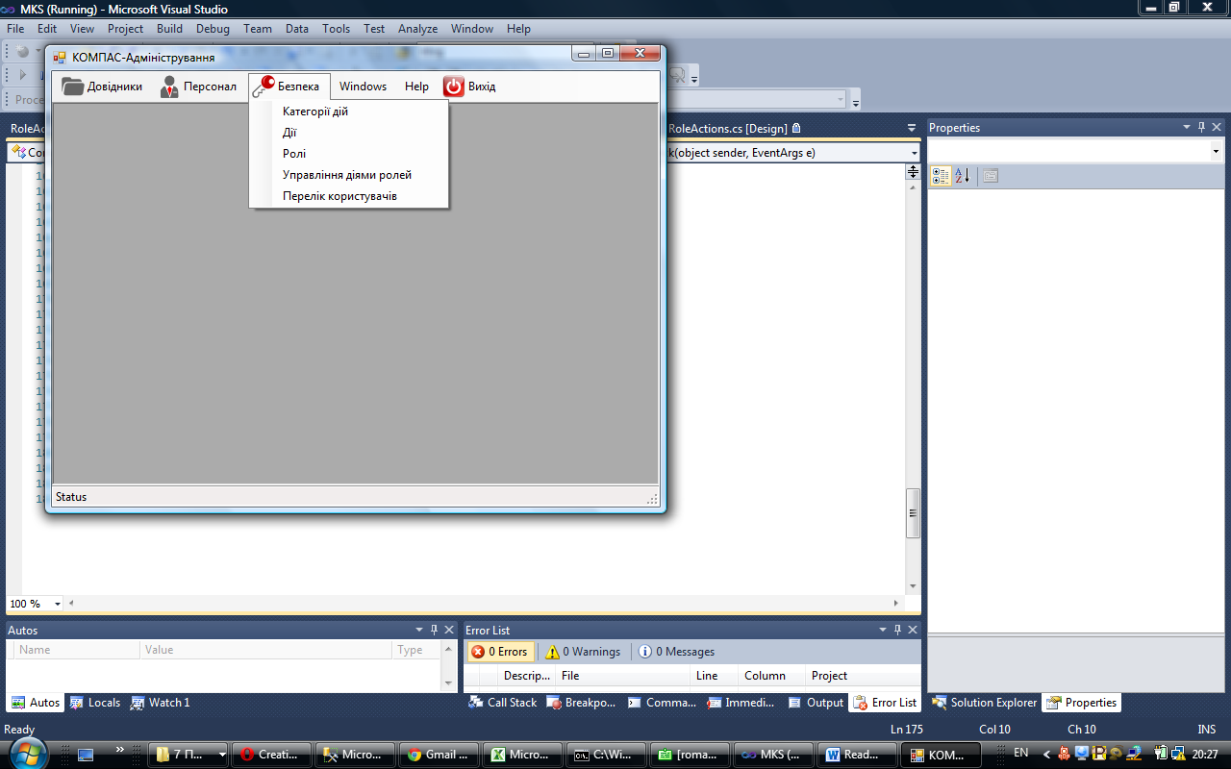

Елемент меню “Категорії дій”: Всі дії згруповані по умовним групам для спрощення управління діями.

Елемент меню “Дії”: Кожна дія володіє наступними властивостями: Назва, Категорія, Код, Опис. Перелік доступних дій є фіксованим і може бути зміненим і сконфігурованим лише розробником системи.

Елемент меню “Ролі”: Роль визначає набір правил, щодо дій, які доступні користувачу.

Елемент меню “Управління діями ролей”: Встановлюється співвідношення Ролей і дозволених Дій.

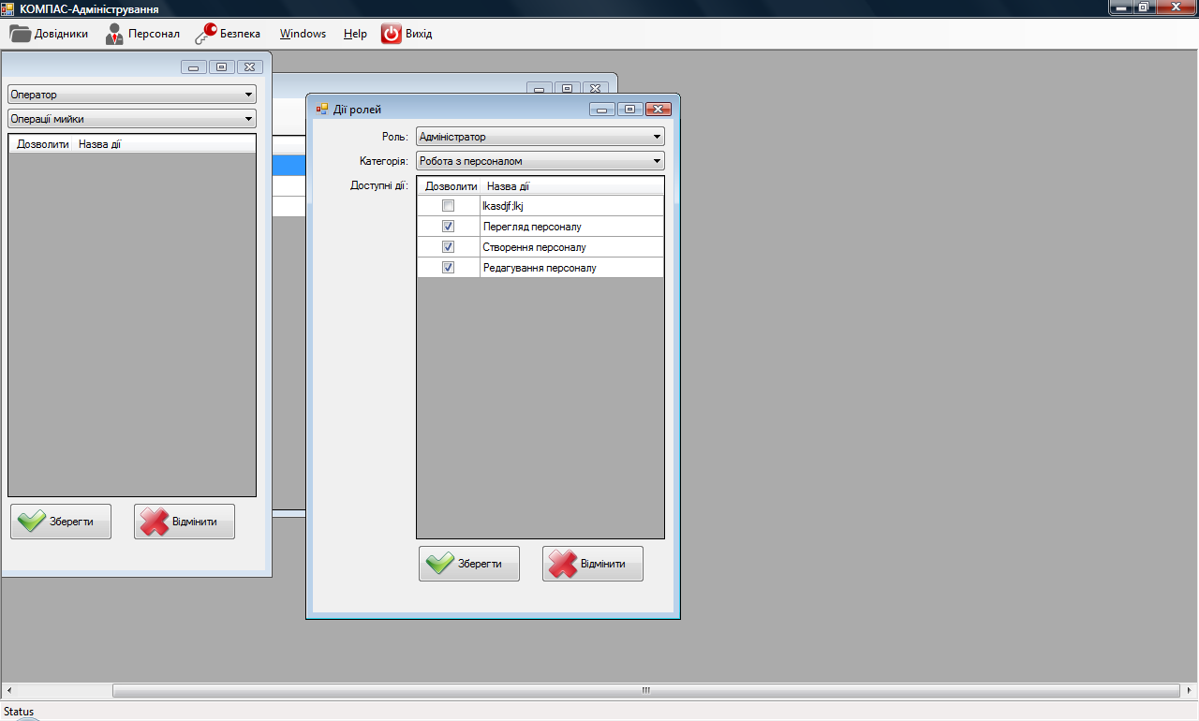

* Підсистема логування подій

На даний момент реалізовано логування подій в текстовий файл

Приклад вмісту файла легування:

Info 2011-05-14 20:17:34.6830 Try to login: romin Source: Compas.Login.Login SaveBt_Click

Info 2011-05-14 20:17:37.2270 Success login: romin Source: Compas.Login.Login SaveBt_Click

Info 2011-05-14 20:26:57.6890 Try to login: romin Source: Compas.Login.Login SaveBt_Click

Info 2011-05-14 20:27:00.2960 Success login: romin Source: Compas.Login.Login SaveBt_Click

Можливе додаткове налаштування

1.Реалізовувати клієнтський інтерфейс для сенсорних моніторів?(збільшені кнопки для місць касирів і оптимізований інтерфейс)

2.Які фіскальні принтери будуть використовуватись? Необхідні драйвери для роботи з програмою і сам принтер.

3.Які сканери штрихкодів будуть використовуватись? Необхідні драйвери і сам сканер

4.Чи підходить розрахунок рецептури по БРУТТО?

5. Чи відрізняються ціни на мийку для легкових машин, автобусів і т.д. і чи відрізняється час виконання

6. Як фізично будуть виглядати картки: магнітні чи штрихкоди(якщо магнітні то чи обрані вже зчитувачі)

7. При потраплянні на склад товари мають маркуватись штрихкодами? Якщо так, то необхідний принтер штрихкодів

8. В 1 ТЗ було згадано сайт – необхідно уточнити його призначення(вартість без вартості сайту)

*Возможность передачи данных на сайт по каждому клиенту*

*- по реализации (услуги и товары по датам оплаты), проведенной по каждой*

*карточке;*

*- по количеству присвоенных балов;*

*- по состоянию имеющейся скидки;*

*- по количеству моек и типу услуг.*

9. Чи є спеціальні вимоги до апаратного чи програмного забезпечення робочих станцій(Операційна система, можливо ще щось)

10. Розсилка СМС – вже щось взнавалось? Є послуги в київстара і мтс. В районі 15 коп за смс. Можна через пошту пробувати, але швидше за все будуть блокувати.

11. Якщо маємо структуру Магазин і Склад. Товар купляється в магазині, але Клієнт повертає товар. Куди при поверненні має попасти Товар – на Склад чи в Магазин?

12. Які правила нарахування знижок?

НАЧИСЛЕНИЕ СКИДОК ОТ СУММЫ, ЗАЧИСЛЕННОЙ АВАНСОМ. – для РК – знижка постійна чи разова в межах суми?

НАЧИСЛЕНИЕ СКИДОК ОТ СУММЫ ПОТРАЧЕНОЙ НА УСЛУГИ И ТОВАРЫ – для ДК (мається на увазі загальна сума за весь час, за певний період чи за один раз).

13. Які критерії визначення погоди в певний день? (хмарність, дощ, температура)

14. Нарахування зарплати – в ТЗ враховується ставка і процент від реалізації. Чи включати в программу розрахунок по відпусткам, пропускам, лікарняним і т.д.

15. Ще раз уточнити правила нарахування знижок